Семейный праздник пройдет в центре досуга «Планета молодых»
10.08.2021
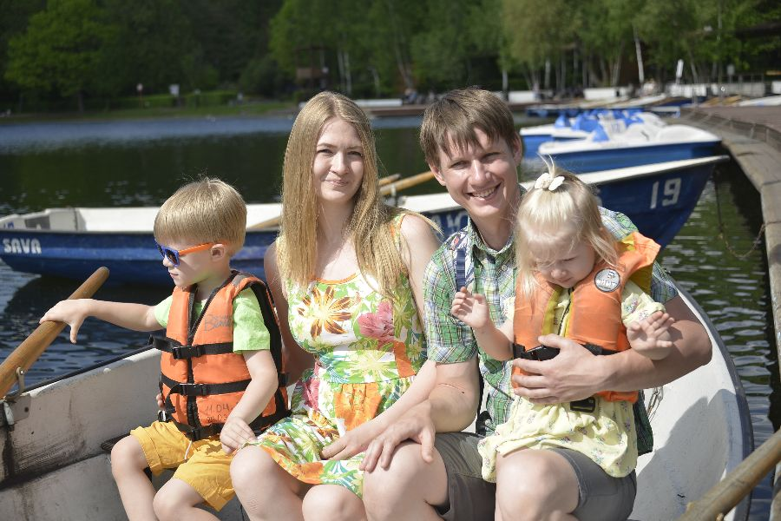
Семейный праздник пройдет в центре досуга «Планета молодых». Фото: «Вечерняя Москва»
Центр досуга «Планета молодых» 11 августа проведет семейный праздник «Лето во дворе».
К участию приглашаются жители близлежащих районов. Участники посоревнуются в конкурсе колясок. Для этого необходимо прийти на мероприятие с коляской и украсить ее там разными поделками из цветной бумаги, картона и других подручных средств. Также гостей ждут игры, в которые дети 90-х любили играть компаниями во дворах. Начало мероприятия в 17:00, вход свободный с соблюдением мер безопасности.
Центр досуга «Планета молодых» регулярно проводит познавательные и развлекательные мероприятия для детей и взрослых. Следить за новостями можно в социальных сетях.

Адрес страницы: http://nagatinsky-zaton.mos.ru/presscenter/news/detail/10170707.html
Управа района Нагатинский затон города Москвы

